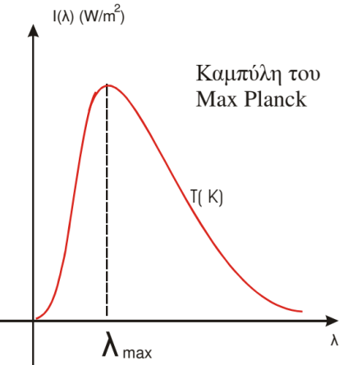
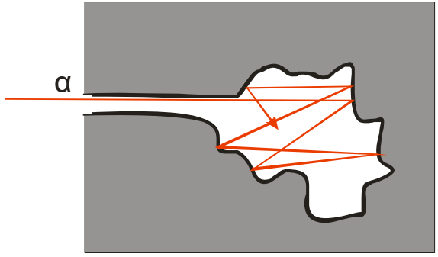
1) Γνωρίζουµε ότι η θερµότητα µπορεί να διαδοθεί όχι µόνο µε αγωγή και µε
ρεύµατα µεταφοράς αλλά και µε τη µορφή ηλεκτροµαγνητικής ακτινοβολίας, µια µορφή ενέργειας, η οποία φυσικά διαδίδεται µε την ταχύτητα του φωτός.
Το αίτιο αυτής της ηλεκτροµαγνητικής ακτινοβολίας ή απλά θερµικής ακτινοβολίας είναι η θερµοκρασία ενός σώµατος.
Μέλαν σώµα θεωρούµε εκείνο το σώµα που απορροφάει όλη την
ηλεκτροµαγνητική ακτινοβολία που προσπίπτει πάνω του σε όλο το φάσµα της
(όλες τις συχνότητες). ∆ηλαδή είναι µια ιδανική τελείως απορροφητική επιφάνεια. Ένα µέλαν σώµα µπορεί να προσεγγιστεί από την κοιλότητα του σχήµατος (έτσι ώστε το φως που παίρνουµε πίσω από ανάκλαση να είναι αµελητέο), υπό την προϋπόθεση ότι έχει επέλθει θερµική ισορροπία.
Κάθε ακτινοβολία που περνάει από την οπή α και εισέρχεται µέσα στην κοιλότητα, ανακλάται στην ανώµαλη επιφάνεια µέχρι να απορροφηθεί πλήρως. Έτσι η οπή α είναι ένα µέλαν σώµα. Το µέλαν σώµα εκπέµπει µόνο θερµική ηλεκτροµαγνητική ακτινοβολία που οφείλεται στη θερµοκρασία του T ( διαφορά θερµοκρασίας µε το περιβάλλον) και
όχι φως από ανάκλαση ή από διάχυση κ.λπ. και ούτε αφήνει το φως να το διαπεράσει.
Το µέλαν σώµα λοιπόν είναι ένας ιδανικός εκποµπός θερµικής ακτινοβολίας και αποτελεί ένα µοντέλο. ∆ηλαδή το µέλαν σώµα απορροφά ιδανικά όλες τις ακτινοβολίες, έρχεται σε θερµική ισορροπία και τελικά παίρνουµε φως µόνο από εκποµπή θερµικής ακτινοβολίας (θερµότητας) από το ίδιο σώµα λόγω διαφοράς θερµοκρασίας µε το περιβάλλον του. Λέµε ότι ο συντελεστής εκποµπής του µέλανος σώµατος θα είναι ίσος µε την µονάδα, ενώ για οποιοδήποτε άλλο πυρακτωµένο σώµα είναι µικρότερος του 1. Ένα µέλαν σώµα µπορεί να έχει οποιοδήποτε χρώµα. Στην πραγµατικότητα υπάρχουν όλα τα χρώµατα του συνεχούς φάσµατος της ηλεκτροµανητικής ακτινοβολίας και στο
ίδιο ποσοστό, ανεξάρτητα από το πιο είναι το στερεό που εκπέµπει την ακτινοβολία.
Όµως το µέγιστο της ακτινοβολίας δηλαδή αυτό που αντιλαµβάνεται το µάτι µας βρίσκεται σε µήκη κύµατος που εξαρτώνται µόνο από τη θερµοκρασία. Όσο πιο υψηλή είναι η θερµοκρασία, τόσο σε µικρότερα µήκη κύµατος βρίσκεται αυτή και τόσο µεγαλύτερη είναι και η ένταση της ακτινοβολίας. Έτσι το χρώµα που «βλέπουµε» εξαρτάται µόνο από τη θερµοκρασία T, η οποία µε τη σειρά της καθορίζει και το µέγιστο µήκος κύµατος λmax, δηλαδή το µήκος
κύµατος στο οποίο έχουµε τη µεγαλύτερη ένταση Ι της εκπεµπόµενης θερµικής ακτινοβολίας. Λέµε λοιπόν ότι η ακτινοβολία έχει χάσει οποιαδήποτε πληροφορία σχετική µε τις ιδιότητες των τοιχωµάτων της κοιλότητας - οπής ή των σωµάτων που την εκπέµπουν εκτός από την θερµοκρασία τους. Το µέλαν σώµα σε θερµοκρασία δωµατίου φαίνεται µαύρο όχι γιατί δεν εκπέµπει θερµική ακτινοβολία, αλλά γιατί εκπέµπει κυρίως στην υπέρυθρη περιοχή.
Ακόµη µπορούµε να θεωρήσουµε µε πολύ καλή προσέγγιση πως και κάθε πυρακτωµένο σώµα συµπεριφέρεται ως προς την εκποµπή της θερµικής του ακτινοβολίας ως µέλαν σώµα.
Η ακτινοβολία του µέλανος σώµατος έχει λοιπόν τα παρακάτω χαρακτηριστικά:
α) Έχει συνεχές φάσµα. Αν πρόκειται για στερεό ή υγρό σώµα (συµπυκνωµένη ύλη). Επειδή στα στερεά το φάσµα εκποµπής και απορρόφησης είναι συνεχές, στο τέλος ένα µέλαν σώµα θα απορροφήσει όλη την ακτινοβολία δηλαδή όλο το φως που θα πέσει πάνω του και επίσης θα εκπέµψει συνεχές φάσµα σε όλα τα µήκη κύµατος.
β) Η ακτινοβολία του µέλανος σώµατος είναι παγκόσµια. Το συνεχές φάσµα που θα εκπέµψει το µέλαν σώµα δηλαδή τελικά ένα πυρακτωµένο σώµα µιας ορισµένης θερµοκρασίας είναι παγκόσµιο δηλαδή το ίδιο και ανεξάρτητο
από τη χηµική σύσταση του θερµαινόµενου σώµατος που εκπέµπει την ακτινοβολία. ∆ηλαδή το φως αυτό δε φέρνει πληροφορία για το σώµα που το εκπέµπει δηλαδή δεν έχει στοιχεία ταυτότητας του ακτινοβολούµενου σώµατος. Η µόνη πληροφορία που κουβαλάει είναι η θερµοκρασία του σώµατος.
γ) Εξαρτάται µόνο από τη θερµοκρασία του σώµατος.
δ) Η καµπύλη που περιγράφει τη µεταβολή της έντασης της ακτινοβολίας σε συνάρτηση µε τα µήκη κύµατος που εκπέµπει σε µια ορισµένη θερµοκρασία είναι παγκόσµια ονοµάζεται καµπύλη του Max Planck και είναι αυτή του σχήµατος
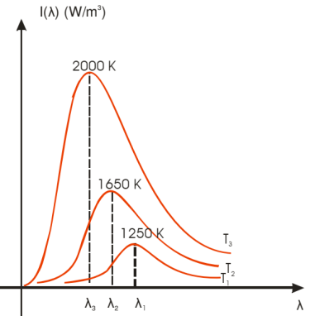
Η φασματική ένταση της ακτινοβολίας Ι είναι ίση µε $I= \frac{ P}{dA dλ}$.
Όπου J(λ,T) είναι η φασµατική ένταση. Που είναι η ένταση της ακτινοβολίας ανά
µονάδα συχνότητας και έχει µονάδα µέτρησης το W·m⁻²·Hz.
Η παραπάνω έκφραση του Planck εµπεριέχει και τους δύο εµπειρικούς Νόµους που περιγράφουν την ακτινοβολία του µέλανος σώµατος.
α) Εµπειρικός Νόµος των Stefan – Boltzmann (S-B),
Η ολική ένταση της ακτινοβολίας που εκπέµπεται από την επιφάνεια (ισχύς /µονάδα επιφάνειας ) του µέλανος σώµατος (ιδανικός ακτινοβολητής ) είναι:
Ι = σ⋅Τ⁴ όπου σ: σταθερά των Stefan – Boltzmann και σε S . I είναι σ = 5,67·10⁻⁸ W² m⁻²K⁻⁴.
β) Εµπειρικός Νόµος του Wien.
Η ένταση της εκπεµπόµενης θερµικής ακτινοβολίας (ισχύς / µονάδα επιφάνειας), δεν είναι οµοιόµορφα κατανεµηµένη σ’ όλα τα µήκη κύµατος . Η κατανοµή της έντασης Ι (λ) στα διάφορα µήκη κύµατος της ακτινοβολίας του µέλανος σώµατος (ιδανικός ακτινοβολητής) φαίνεται στο σχήµα.
• Υπάρχει σε κάθε θερµοκρασία ένα µήκος κύµατος (λ1 , λ2 , λ3 ) αντίστοιχα) για το οποίο η εκπεµπόµενη ισχύς είναι µέγιστη .
• Καθώς όµως η θερµοκρασία αυξάνει , αυξάνεται και η µέγιστη ένταση της εκπεµπόµενης ακτινοβολίας αλλά το µήκος κύµατος στο οποίο παρατηρείται το µέγιστο, µετατοπίζεται προς τ’ αριστερά σε µικρότερα µήκη κύµατος . ∆ηλαδή το µήκος κύµατος λmax στο οποίο παρατηρείται η µέγιστη ένταση (κορυφή της καµπύλης ), είναι αντιστρόφως ανάλογο της απόλυτης θερµοκρασίας T . ∆ηλαδή: λmax⋅T = σταθερά = 3⋅10⁻³ Νόµος µετατόπισης του Wien
• ∆ηλαδή καθώς η θερµοκρασία αυξάνει , το ύψος της κορυφής Ι (λ) µεγαλώνει και η κορυφή µετατοπίζεται προς µικρότερα µήκη κύµατος . ∆ηλαδή όταν αυξάνει η T καµπύλη πηγαίνει αριστερά και πάνω . Γι’ αυτό ένα σώµα που
ακτινοβολεί και φαίνεται µπλε είναι πιο θερµό από αυτό που έχει κόκκινο χρώµα γιατί έχει µικρότερο µήκος κύµατος λmax .
• Το συνολικό εµβαδό της επιφάνειας κάτω από την καµπύλη είναι σε κάθε θερµοκρασία , η ολική ακτινοβολούµενη ισχύς ανά µονάδα επιφάνειας όπως υπολογίζεται από τη σχέση Ι = σT⁴.
1. Θερµοµετρήστε την επιφάνεια του Ήλιου.
∆ίνεται ότι το µήκος κύµατος λmax, µέγιστης εκποµπής ακτινοβολίας του Ήλιου είναι λmax=600nm
2. Ακτινοβολία υποβάθρου (αρχέγονο φως), είναι η ακτινοβολία που εξέπεµψε το ίδιο το Σύµπαν στην υπέρθερµη αρχική του κατάσταση, µετά τη µεγάλη έκρηξη. Αν δεχτούµε ότι το λmax της ακτινοβολίας υποβάθρου στις µέρες µας είναι λmax=1mm, τότε να υπολογίσετε τη µέση θερµοκρασία του Σύµπαντος
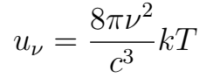
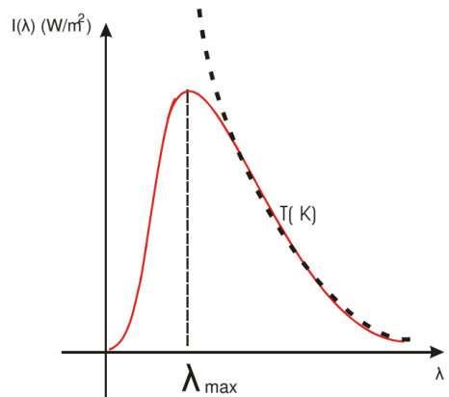
2α) Υπόθεση Rayleigh – Jeans : Πηγή της ακτινοβολίας του µέλανος σώµατος είναι τα ηλεκτρικά φορτία, που υπάρχουν στα τοιχώµατα της κοιλότητας. Αυτά συµπεριφέρονται, ως απλοί αρµονικοί ταλαντωτές και µπορούν να εκπέµπουν και να απορροφούν ακτινοβολία καθένας µε τη χαρακτηριστική του συχνότητα ταλάντωσης. Επειδή λοιπόν στα τοιχώµατα της κοιλότητας υπάρχει πολύ µεγάλο πλήθος από τέτοιος ταλαντωτές, µε ανάλογο πλήθος συχνοτήτων , ακτινοβολία εµφανίζεται να έχει συνεχές φάσµα συχνοτήτων . Όπως ένας απλός αρµονικός ταλαντωτής ορισµένης συχνότητας µπορεί να έχει οποιαδήποτε ενέργεια µεταξύ 0 και µιας ανώτατης τιµής, έτσι και οι ταλαντωτές της κοιλότητας, µπορούσαν να εκπέµπουν ή να απορροφούν ακτινοβολία µε οποιαδήποτε ενέργεια µεταξύ 0 και µιας ανώτατης τιµής δηλαδή µε συνεχή τρόπο. (Πράγµα που όπως έδειξε ο Planck ήταν λανθασµένο). Όµως υπήρχε µια τεράστια αναντιστοιχία της παραπάνω υπόθεσης µε τα πειραµατικά δεδοµένα της εκπεµπόµενης ακτινοβολίας του µέλανος (πυρακτωµένου) σώµατος στα πολύ µικρά µήκη κύµατος. Έτσι η καµπύλη που προβλέπονταν από τους Rayleigh – Jeans είναι η διακεκοµµένη του σχήµατος. ∆ηλαδή θα έπρεπε ένα πυρακτωµένο (µέλαν) σώµα στη θερµοκρασία που βρίσκεται (όποια είναι αυτή) στα µικρά µήκη κύµατος (υπεριώδης- ακτίνες x και ακτίνες γ να εκπέµπει άπειρη ακτινοβολία). Το παράδοξο αυτό που προφανώς δεν ισχύει ονοµάστηκε υπεριώδης καταστροφή.
Η σχέση αυτή είναι γνωστή ως νόµος των Rayleight-Jeans.

Το συµπέρασµα που ϐγαίνει από τα παραπάνω είναι ότι η εφαρµογή της Κλασικής Φυσικής στη µελέτη του ϕάσµατος του µελανού σώµατος, οδηγεί σε συµπεράσµατα που δε συµφωνούν µε όλα τα πειραµατικά δεδοµένα. Αυτό σηµαίνει ότι πρέπει να ϐρεθεί µια νέα ϑεωρία που να τα εξηγεί. Η ϑεωρία αυτή είναι η ϑεωρία των quanta που εισήχθηκε από τον Planck .
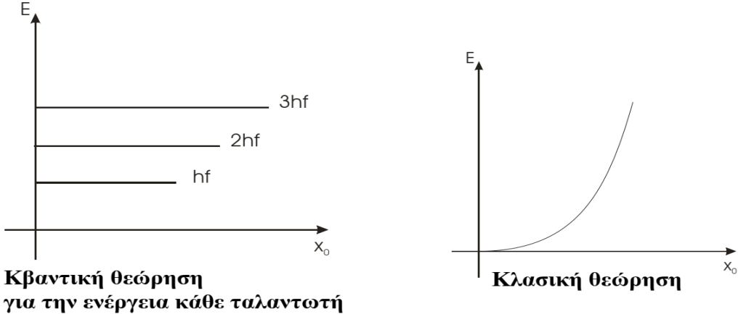
β) Υπόθεση Max Planck : Η σύλληψη όµως Planck, ήταν πως οι αρµονικοί ταλαντωτές που υπέθεσε ο Rayleigh εκπέµπουν ή απορροφούν ενέργεια Ε, όχι συνεχώς αλλά ασυνεχώς (διάκριτα ποσά ενέργειας) (κβαντική υπόθεση), όπου Ε=hf. Έτσι κάθε ταλαντωτής εκπέµπει ή απορροφά ενέργεια στη συχνότητα f µόνο κατά E = N h f όπου το h f ονοµάζεται κβάντουµ ενέργειας (N = 0,1,2,3....). ∆ηλαδή η ενέργεια του αρµονικού ταλαντωτή είναι
κβαντισµένη και µπορεί να πάρει διάκριτες τιµές (0 , hf , 2 hf , 3 hf ...)

Παρόλο, που κάθε ταλαντωτής της κοιλότητας εκπέµπει ή απορροφά ακτινοβολία σε ορισµένες συχνότητες, το φάσµα της εκπεµπόµενης ακτινοβολίας του µέλανος
σώµατος είναι συνεχές, λόγω του µεγάλου πλήθους των ταλαντωτών.

Με την υπόθεση αυτή ο Planck βρήκε επακριβώς το νόμο της φασματικής κατανομής που εξηγεί όλα τα πειραματικά δεδμένα καθώς και τους εμπειρικούς νόμους των Steffan-Boltzman και Wien
Η εξίσωση αν και εκτός ύλης είναι 